作者：莓辣MAYLOVE（来自微信公众号）

**原帖链接：** [**https://mp.weixin.qq.com/s/xcCztIXUIIBF6rg0m0joaA**](https://mp.weixin.qq.com/s/xcCztIXUIIBF6rg0m0joaA)

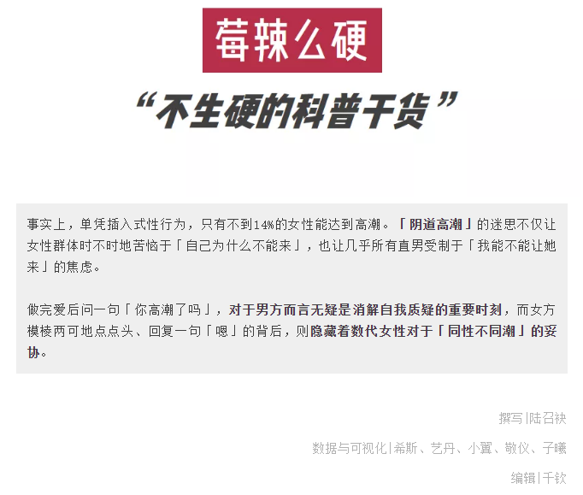

在1987年出版的女权传记《甜蜜的自由》中，作者科特（Anna Coote）和坎贝尔（Beatrix Campbell）说道：「作为性的一种体验，阴茎插入阴道有太多体感上的缺陷……用市场调研的话来说，如果一项产品能引起目标客户如此广泛的不满，这款商品大概率是要被下架的。」 科特和坎贝尔在书中感叹：**在经历了「性解放」的当代社会，异性恋女性虽然更自由了，但似乎并没有更「满足」。** 直到今天，「异性恋性行为中男性愉悦度全面高于女性」仍是不争的事实。弗罗里达大学的性心理学教授敏兹（Laurie Mintz）把这一现象称作为**「高潮落差」**（orgasm gap）。

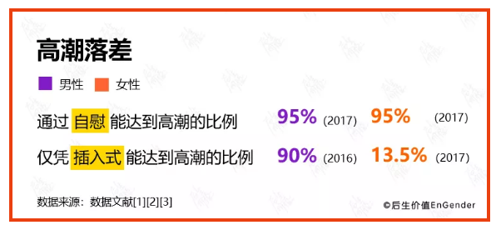

在互联网时代，人们进可APP约炮、退可P站DIY，虽然不至于「谈性色变」，但时代与技术的发展却并没有帮助我们完全打开对「性」的多元理解。在哪怕标注了「女性首选」的A片分区，市场所能包容的女性身体形象仍然是刻板且单一的。

同时，由于主流A片的拍摄脚本过分强调「插入」，**一种以「男性高潮」为最终目的的性爱观成为了许多男性从一而终的亲密脚本。** **这不仅限制了大多数女性的愉悦感**——因为将近87%的女性在生理上无法单纯地通过插入式性行为获得高潮，**也将男性群体的自尊与安全感变得极其脆弱**，让「不硬」、「不举」成为了男性的头号公敌，尽管「举不起来」是男生一辈子里大概率会经历的情况（数据见下文）。

「阴道高潮」的迷思为何会如此固执地持续到今天？这件事可能得从一个世纪前讲起。

***01.***

什么是「性行为」？

1998年，当比尔·克林顿被曝光曾与白宫实习生莱文斯基发生过口交后，他发言表示，「**自己和那个女人没有性关系**」。

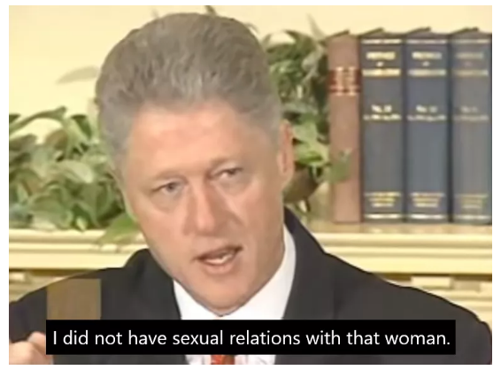

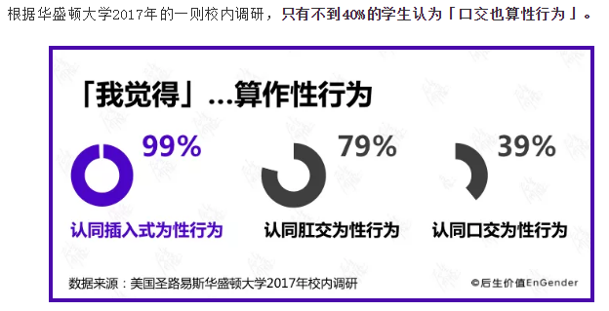

这与大多数国家对「被迫性交」的刑法判决标准是一致的。我国现行的司法实践中，**只有「男子的生殖器插入女子的阴道」才会被视为强奸罪的既遂。**性器官插入肛门或者口中，都只能被认定为猥亵。在6月中旬宣判的王振华猥亵女童案中，哪怕事发后女童阴道被证明存在撕裂伤，但由于司法鉴定不认为王振华和当事人有过「性器官的接触」，因此只能以「猥亵」而非「强奸」的罪行论处。 让我们暂时退回到1900年代。 当年，「什么是性行为」这一问题是全社会的盲点。在美国，金赛（Alfred Kinsey）初入大学校园，距离他写出享誉全球的《金赛性行为报告》还有40年的时间。**欧洲大陆上，弗洛伊德（Sigmund Freud）刚刚完成了对「女性性发展」的理论建模（1905）**。 弗洛伊德认为，女生（girls）的性愉悦依赖于阴蒂，但成熟女性（woman）理应从阴道中获取高潮： *随着女性人格的进一步变化，阴蒂应该全面地将其生理上的敏感性、与其社会意义上的重要性，递交给阴道*（1933）。 弗洛伊德的这一观点经不起任何推敲。在今天，**有充分的证据表明「阴道内部的敏感神经相比于阴蒂要少得多」。**传说中的「G点」就如男生在Tinder和探探上的「18cm宣言」一样不靠谱。

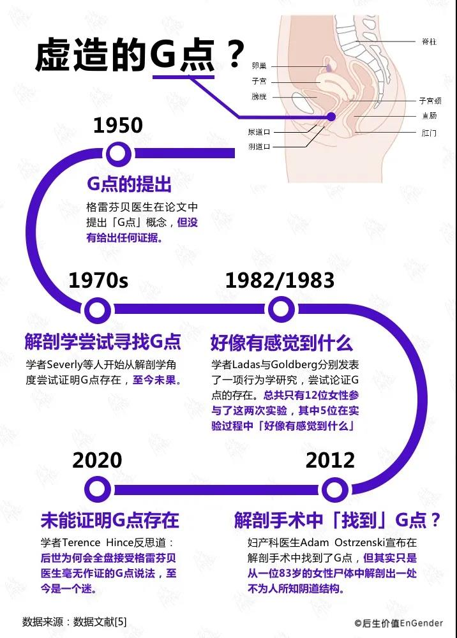

**事实上，单凭插入式性行为，只有不到14%的女性能达到高潮**；如果配合阴蒂一起刺激，高潮的概率会提升到22%，但相比于男性90%-95%的高潮成功率而言，这一比例实在太低。上文提到的性学家金赛甚至曾直接断言**：**

***阴道高潮在生理上不可能（biological impossibility）。***

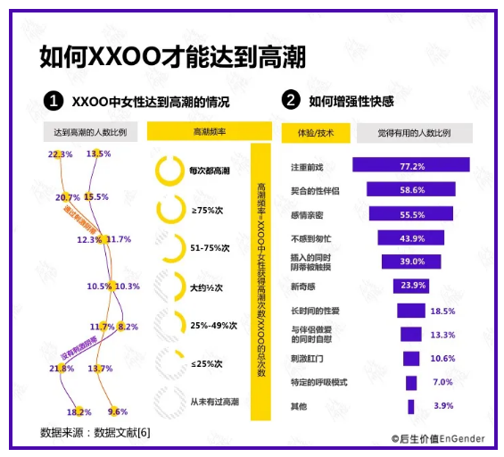

***而从14%到22%，也不是说做就能做到的。哪怕现在，仍有不少女性怯于在床上提出自己的需求，甚至好不容易说出来了，男方听不听得进去又是另一道难题。在较极端的情境下，「摸摸我」的想法还会被认为「是对男性能力的否认」。哲学家斯克鲁顿（Roger Scruton）就曾在1986年说道： 试想一个做爱过程中抚弄自己阴蒂的女性。她这么做，实是以淫猥的身躯冒犯她的爱人。当她的爱人看到这一幕时，他就会觉得自己无关紧要。这位女性就会变得令人恶心，而男士的欲望则会被扑灭。 「阴道高潮」的迷思不仅让女性群体时不时地苦恼于「自己为什么不能来」，也让几乎所有直男受制于「我能不能让她来」的焦虑。***

***做完爱后问一句「你高潮了吗」，对于男方而言无疑是消解自我质疑的重要时刻，而女方模棱两可地点点头、回复一句「嗯」的背后，则隐藏着数代女性对于「同性不同潮」的妥协。***

***02.***

法国公主玛丽·波拿巴（Marie Bonaparte）不愿妥协。

她是拿破仑的曾侄女、弗洛伊德的好友。少女时期，波拿巴在自慰时被保姆发现，后者警告她「再这么做，你就会死」。

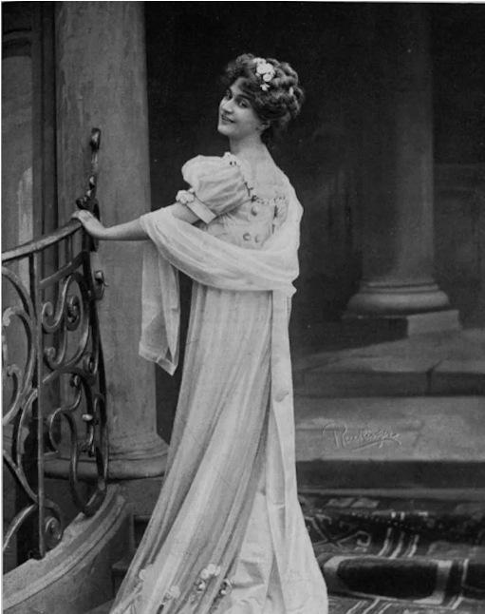

▲ 玛丽·波拿巴

波拿巴公主生而为女，在当时不被给予平等教育的机会。但这并没有阻止她以独立学者的身份投入性学的科研工作。由于自己无法和老公达到阴道高潮，**她邀请到243位女性，测量了她们的生殖器官，写了一篇题为《浅论女性无法高潮的解刨学原因》的论文，将其发表在1924年的一本期刊上。** 「如果你的阴蒂距离尿道超过2.5厘米远，你无法单凭插入获得高潮」——波拿巴就自己的结论采取了较为极端的措施：在1927年，她让医生切断了自己阴蒂的韧带组织，将阴蒂挪向尿道口的位置。1930、1931年，为了让阴蒂更靠近阴道一些——**这样方便男性在插入的时候可以顺带撞击阴蒂**——她重新实施了两次阴蒂迁移手术。 事与愿违，波拿马最终未能取得她想要的结果。

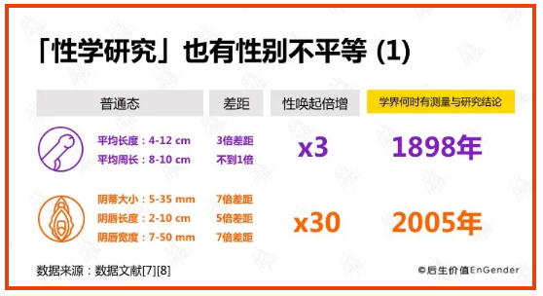

波拿巴的故事被记录于《啪：科学与性的交偶》一书中。作者马丽·罗区（Mary Roach）讲这一段故事时的笔触既幽默，又隐隐地让人难过。 **波拿巴自始至终抱有的假设是「自己哪里出了问题」。**她花费数十年的时间努力适配于弗洛伊德所谓的「成熟女性」的标准，试着只通过插入式性行为达到高潮。**最终，这样一个以「屌」为中心的性爱观驱使她用手术的方式介入了一个原本就不存在的问题。** 换一个角度看，「阴道高潮」这一概念的受众甚至可能并非是直女，而是直男。如果插入式性行为在生理上本就不是女性获得高潮的最优手段——甚至不是次优、或者第三优的方法——那将是直男无法接受的局面。 但这一问题的讽刺之处在于，如果插入不能使女性伴侣达到高潮，那么插入也不应该成为「男人行不行」的宣判标准。**多倾听伴侣的需求、注重身体的互动、把「前戏」当作「正戏」**——早在1968年，女权主义者安妮·科德（Anne Koedt）就曾在她闻名欧美的《阴道高潮的迷思》（本文封面图）一文中提出过这些建议。 顺着科德的逻辑讲，如果大部分女性无法在与男性做爱的过程中达到高潮，那么「高潮」本身的重要性或许是被夸大了的。**临床心理学家梅斯顿（Cindy Meston）在《女人为什么做爱》中统计出237例「女性为何做爱」的原因，其中鲜少有直白如「为了高潮」的回答。** **更常见的回答，是比如「希望享受肢体接触」、「体会到了安全感」、「追求愉悦、快感」等不拘泥于「高潮」这一刻的理由。**而所谓「快感」、「愉悦」，在这里则是更广义的体验，既包含因为亲密程度的发展而获得的快乐，也包括一般性行为带来的快感（不一定是高潮）。 梅斯顿统计的237例原因中，也不乏如「当时的情景不做也不行」、「为了照顾伴侣需求」等更偏被动的理由。这是女性愉悦之路上难以克服的另一道关卡。其中最常见的难言之隐，要数**「性交疼痛」**的现象。因为各种各样的原因，大约75%的女性都曾在插入式性行为中感受过疼痛。

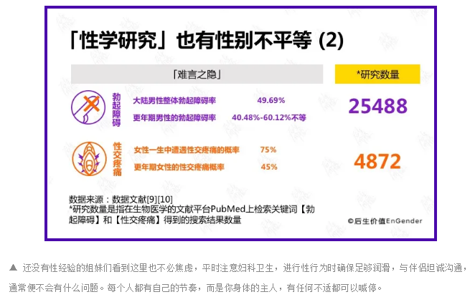

如果说「高潮」与「性交疼痛」有什么共通之处，它们首先都源生于「自己的身体」，是只有当事人自己才能深刻体会到的经历；同时它们也是做爱过程中女性经常向男方隐瞒的事项。

这或许能提醒我们，**「自己」才是「爱之所以能做起来」的主体**、是「做爱」过程中想瞒也瞒不过去的存在。 这并不是说，做爱时容不得一丁点协商的空间、或者绝不考虑伴侣的亲密需求。没有任何「做爱准则」绝对适用于亲密关系的复杂与细微。

**但我们终究是自己身体的主裁判**，有权去声明「我想要的前戏是什么」、有权去决定「我想或者不想为对方做什么」、也有权去定义「我的高潮是什么」。

正如《第二性》的作者波伏娃所言：

*当有一天女性能以其韧力而非乖弱的形象去爱、在爱的过程中不必逃避自己、而是寻找到自己的需求、不以卑微而是富有主张的姿态去感受爱——当这一天来临，爱对于她来说、也对于男性来说，将不再会是危险的体验，而将是生命的源泉。*

数据说明：「阴道高潮」、「女性愉悦」、「G点」、「性交疼痛」等相关数据在学界的研究与汇报中并不统一。本文中，后生价值数据组从「时效性」、「有效性」这两方面筛选考量后，选取了当前学界与市场中相对更专业、全面、及时的数据。数据出处附于各图中，详细出处见下。

参考资料：1. Laurie Mintz, 2017, *Becoming Cliterate: Why Orgasm Equality Matters*2. Anne Koedt, 1958, *The Myth of the Vaginal Orgasm*3. 《金赛性学报告》4. Mary Roach, 2009, *Bonk: The Curious Coupling of Science and Sex*

数据出处：1. DOI 10.1007/s10508-017-1102-62. DOI 10.3402/snp.v6.316243. DOI 10.1080/0092623X.2017.13465304. Washington University in St. Louis 2017 Sex Survey5. DOI 10.1067/mob.2001.1159956. DOI 10.1080/0092623X.2017.13465307. DOI 10.1111/j.1471-0528.2004.00517.x8. PMID: 87093829. 美国妇产科医师协会 Why Sex is Painful 信息网页10. DOI 10.1016/j.esxm.2016.10.001



